LPD火花间隙型等电位连接器是陕西凌雷电气有限公司专门针对解决石油石化系统管道遭遇雷电瞬间增大数倍高压电流击穿管道而研发生产的防雷产品。对管道雷电冲击泄放，保护绝缘接头，机接地体等电位连接起到很好的作用。具有导通电压高，不影响绝缘接头的例行检测；残压低，远低于绝缘接头的电压耐受值；密封性、防爆型好，可直接埋地使用，而不需要装入防爆箱等优点。

技术规格
安装形式和位置 埋地/地表
防爆类型 防爆
外壳防护等级 1p68
壳材料 硅橡胶一体硫
内部结构三防 防潮、防盐雾、防细菌
内部大电流连接电缆 硅橡胶
接线与安装
连接线径 16-25
安装方式 焊接/螺杆连接
安装环境 无显著震动和冲击
海拔 ≤ 4000m
相对湿度 30%-90%
外形尺寸：
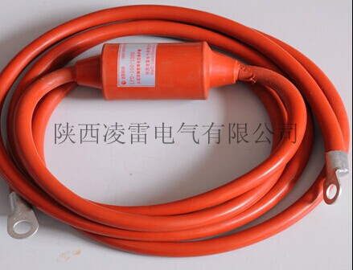
产品总长度可根据用户需求定制

管道绝缘接头保护
管道雷击风险
1、地面的管道处于空旷区域，容易受到雷电直接击中；
2、与高压线路平行的管道，在高压线的避雷线遭受雷电击中时，会通过接地线将雷电流泄放入地，从而将埋地管道的电位抬高；
3、管道附近的雷击，会因为管道属于长导体而在管道上感应出过电压，IEC标准已检测到最大的感应雷电流会达到40KA；

保护作用

将火花间隙型等电位连接器跨接在绝缘接头两端，可以保护绝缘接头在遭受雷击时不受损坏。该产品遇雷电后的导通电压为50V，远小于绝缘接头的电压耐受值。该产品可耐受直击雷20次，可耐受感应雷1000次。
储罐绝缘接头保护
1、保护储罐绝缘接头
储罐在遭受直击雷和感应雷时，雷电流会通过与储罐连接的输油管道分流而受阻于绝缘接头，雷电流的电压值远远高于绝缘接头的电压耐受值，从而雷电流击穿绝缘接头，使绝缘接头失去绝缘作用。将火花间隙型等电位连接器跨接在绝缘接头两端，可以保护绝缘接头在遭受雷击时不受损坏。
2、保户储罐接地
因为储罐内外壁实施了阴极保护，导致储罐的接地成为阴极保护的一个电流故障点。因为接地体一般采用镀锌材料的原因，在最初使用时接地对阴极保的影响很小，但随着接地材料在地下使用的原因，镀锌会在一两年内损耗掉，从而导致阴极保护电流流失，影响阴极保护系统的正常运行。
将火花间隙型等电位连接器串联在接地线之间，正常情况下，该产品处于完全绝缘的状态，储罐的阴极保护电流不会通过接地线流失。在遭受雷电时，该产品瞬间导通，将雷电流通过接地线泄放入地。

